
รายงานการปฏิบัติราชการประจำ เดือน มีนาคม 2568
ประจำปีงบประมาณ พ.ศ. 2568
สถานีตำรวจภูธรไม้แก่น
ข้อมูล ณ วันที่ 27 มีนาคม 2568
4. งานจราจร ประจำเดือน มีนาคม 2568
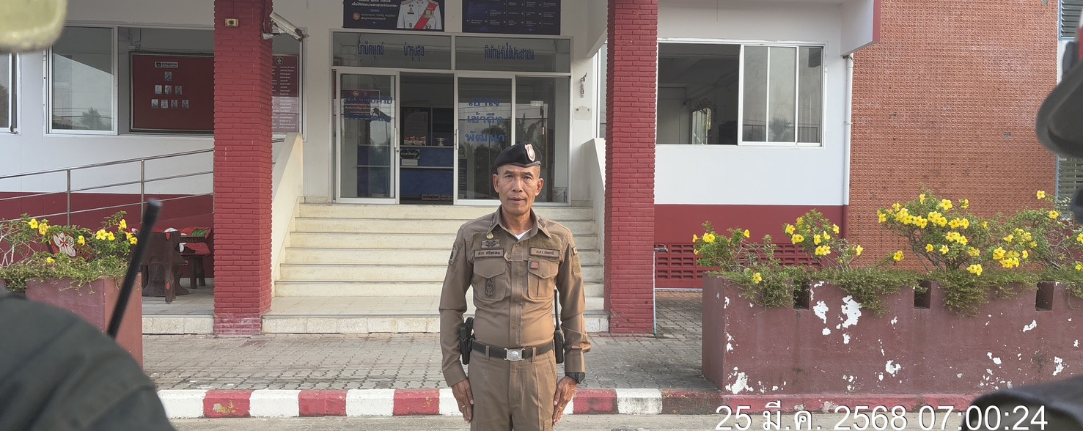
ช่วง เวลา 07.00 น. วันจันทร์ - วันศุกร์ ปล่อยแถว ตรวจสอบความพร้อมการแต่งกายอุปกรณ์ส่วนควบในการปฏิบัติหน้าที่ก่อนออกปฏิบัติ เน้นย้ำให้เพิ่มความระมัดระวังในการ ว.4 และมีการปรับเปลี่ยนยุทธวิธีได้เน้นย้ำภาพข่าวแจ้งเตือน พร้อมกับชี้แจงภารกิจข้อสั่งการของผู้บังคับบัญชาให้ทราบ และถือปฏิบัติตาม ว.0 อย่างเคร่งครัด

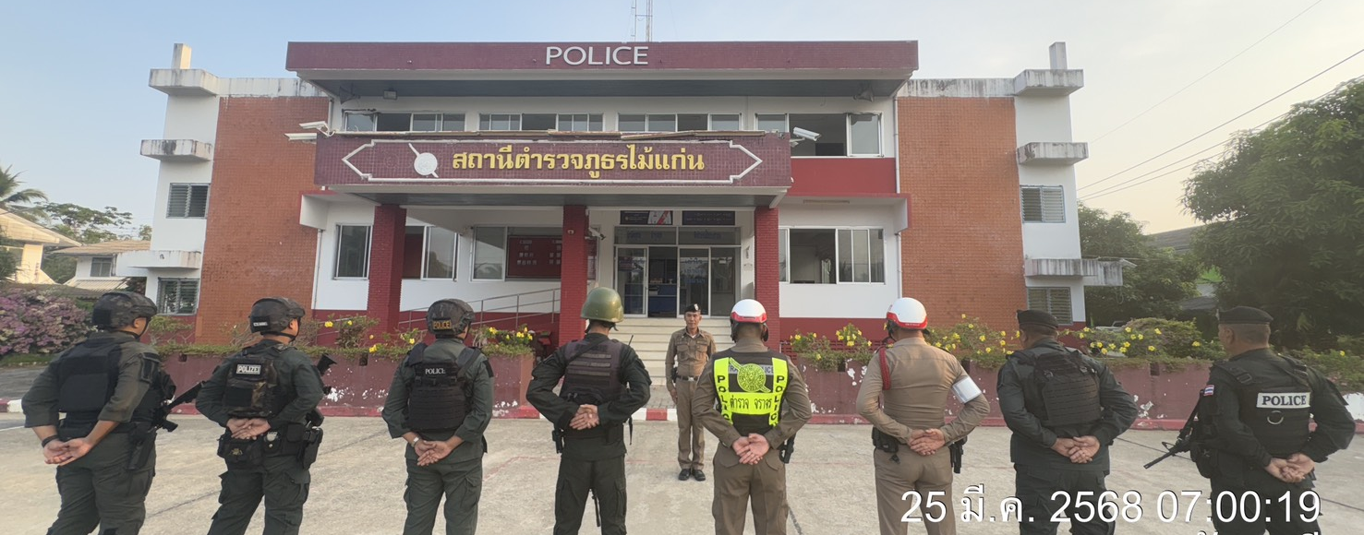

4.1 เจ้าหน้าที่ตำรวจจราจรอำนวยความสะดวก
เจ้าหน้าที่จราจรได้มีการอำนวยความสะดวกด้านการจราจร แก่ครูและนักเรียน โรงเรียนไม้แก่นกิตติวิทย์ ทุกวันตามเวลาราชการ และมีการอำนวยความสะดวกด้านการจราจร ตลาดนัดในพื้นที่ สภ.ไม้แก่น ทุกวันจันทร์ และวันพุธ รวมถึงดูแลความปลอดภัยของ ประชาชน และจุดบริการต่างๆ ประจำเดือนมีนาคม 2568
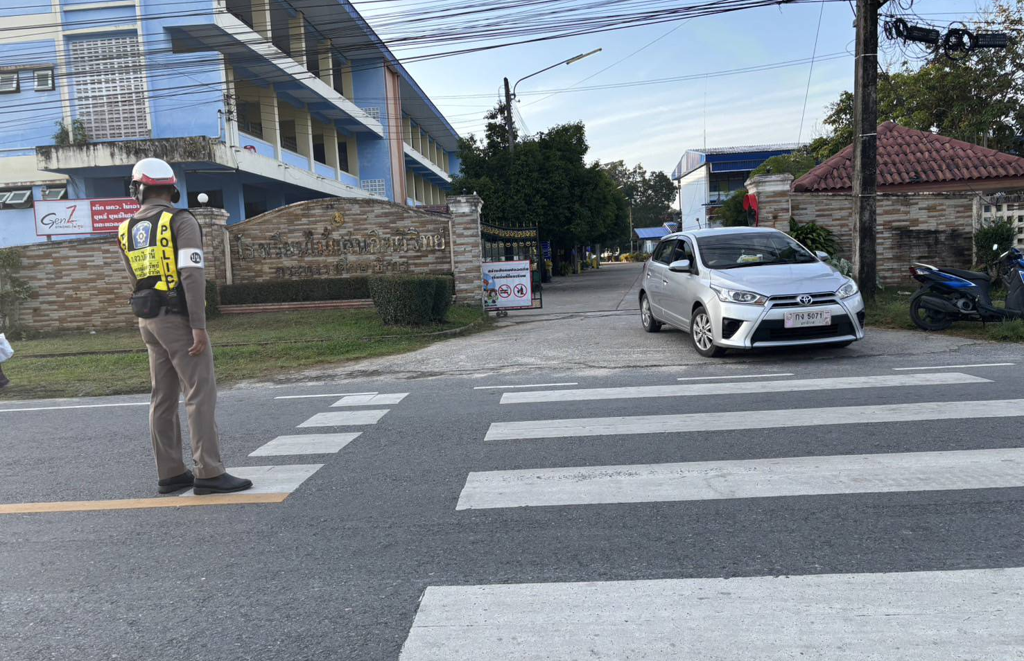

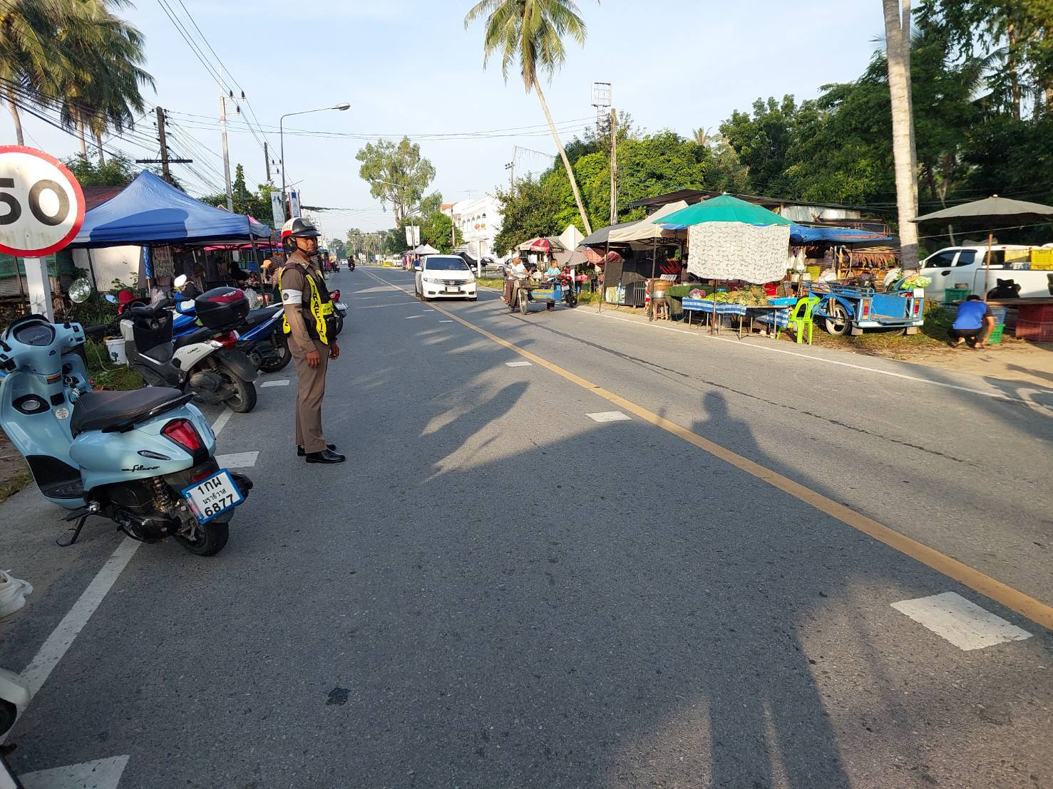

การกวดขันวินัยจราจร
ทุกวันจันทร์ - วันศุกร์ ร.ต.อ.มะแปอิง โตะหะ รอง สว(ป.) สภ.ไม้แก่น จ.ส.ต.ปริมินทร์
ดิสระ ผบ.หมู่ นปพ. สภ.ไม้แก่น ว.4 ร่วม ชป.ไม้แก่น 20 ว.43 หน้า สภ.ไม้แก่น ตรวจสอบบุคคล ยานพาหนะ กวดขันวินัยจราจร เพื่อป้องกันการแข่งรถในทาง
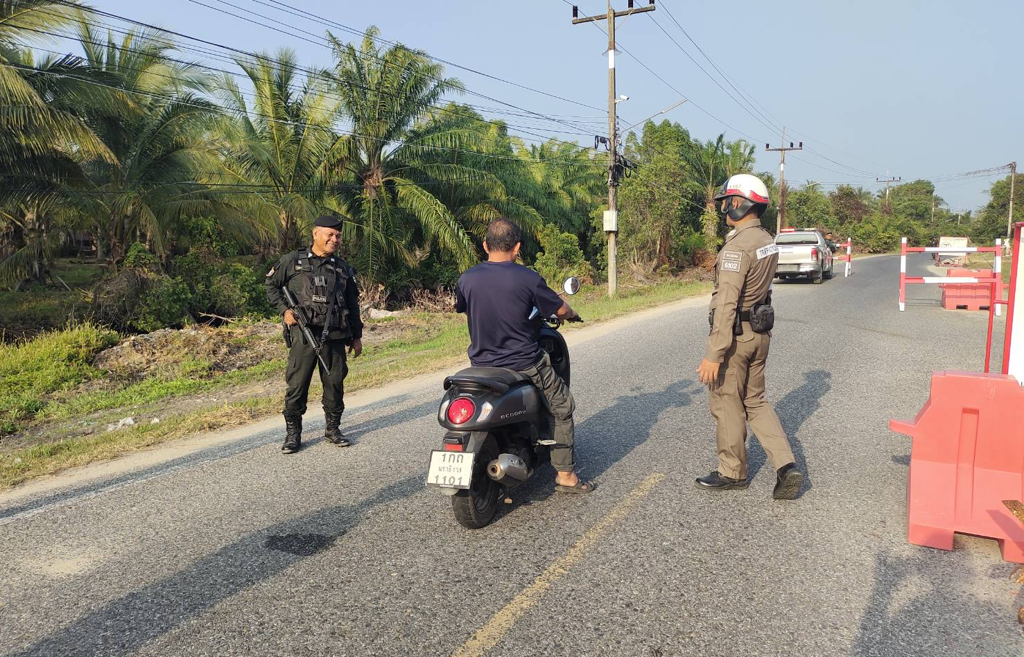

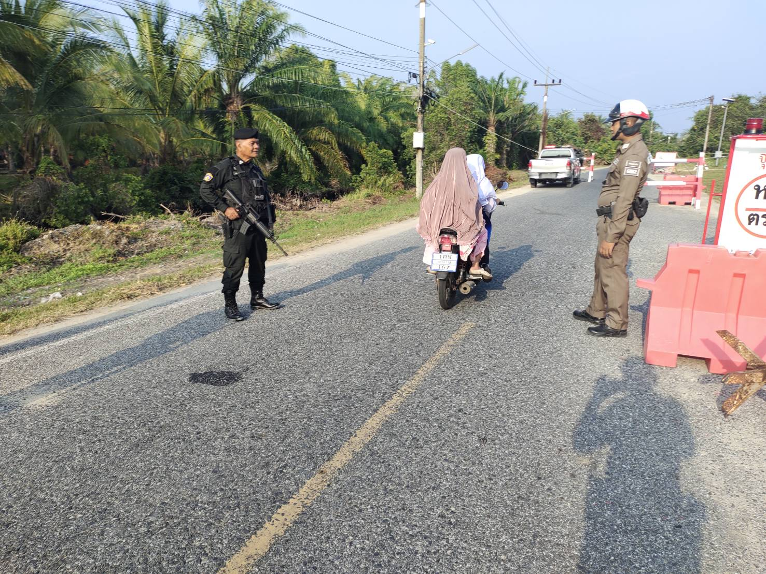

ด.ต.ปรีชา แก้วเพชร ผบ.หมู่ ป. สภ.ไม้แก่น ว.4 ร่วม ชป.สืบสวน ว.43 ศาลาบ้านม่วงชุมตรวจสอบบุคคล ยานพาหนะ กวดขันวินัยจราจร จับกุมผู้กระทำความผิด ตามพรบ.รักษาความสะอาดและเรียบร้อยของเมือง พ.ศ.2535ม.13 ม. 55 ฐานขับรถบรรทุกมูลสัตว์ กรวด หิน ดินเลน ทรายมูลฝอยหรือน้ำมันและวัตถุดังกล่าวได้ตกหล่น ปลิว ฟุ้งกระจายหรือรั่วไหลบนพื้นถนน
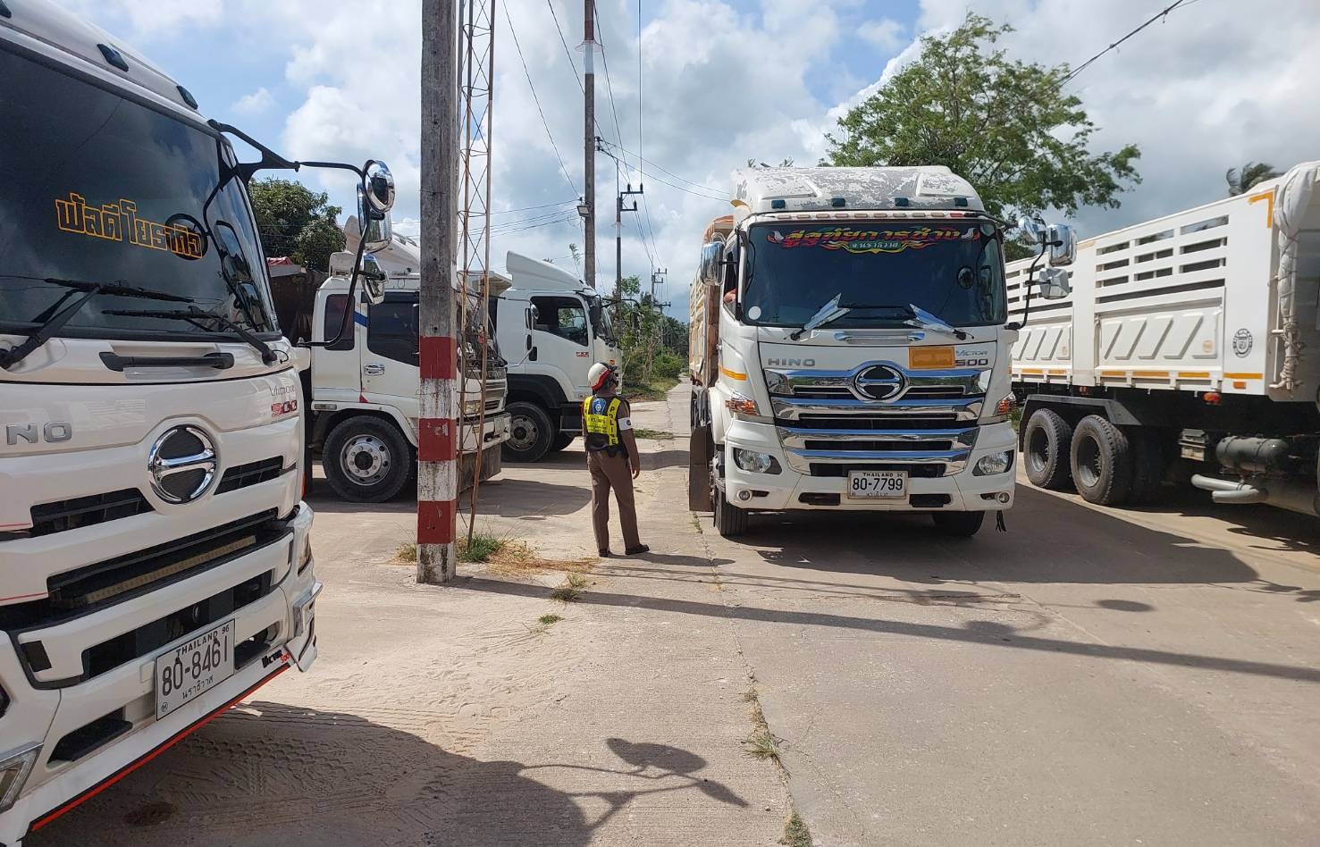

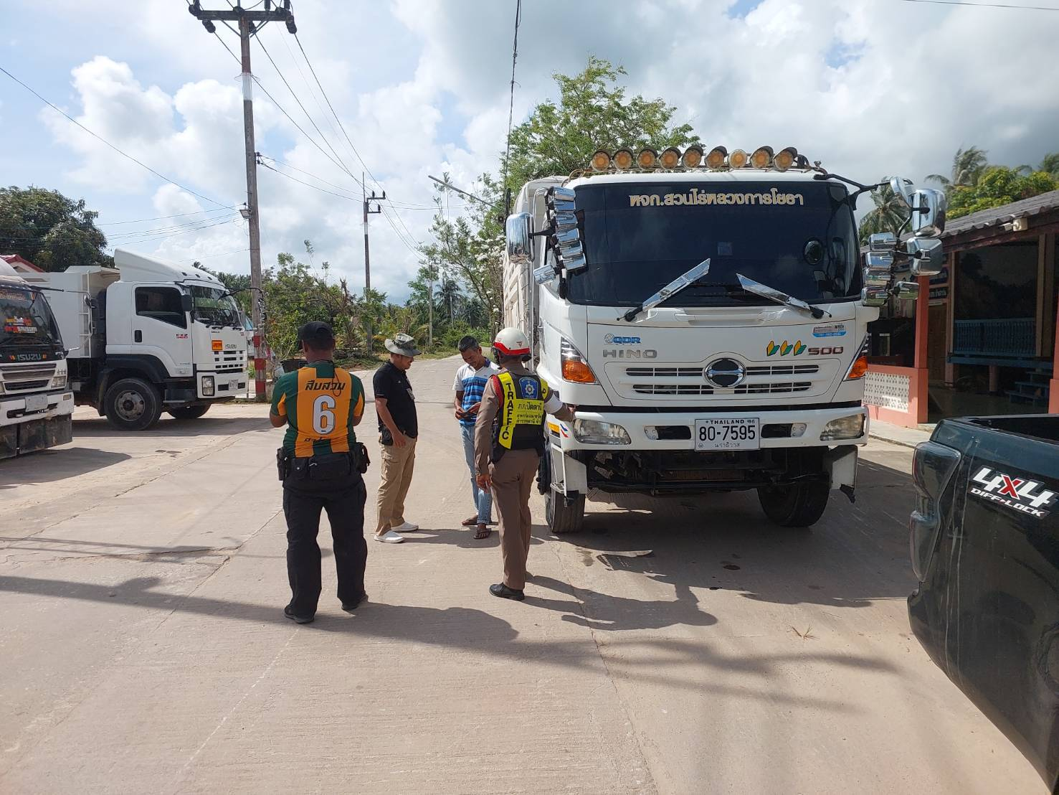

4.2 เจ้าหน้าที่ตำรวจจราจรได้รับแจ้งตรวจสอบอุบัติเหตุในพื้นที่ ประจำเดือนมีนาคม 2568
- สภ.ไม้แก่น ไม่มีอุบัติเหตุทางถนน –
ผลการกวดขันจับกุมตามมาตรการ ๑๐ ข้อหาหลัก (๑๐ รสขม)
มาตรการ |  | รถ จยย. | รถปิคอัพ | รถเก๋ง | รถโดยสารสาธารณะ | รถบรรทุก ๖ ล้อขึ้นไป | อื่นๆ | รวม | จำนวนผู้ถูกดำเนินคดี (คน)
๑. ความเร็วเกินกำหนด
๒. ขับรถย้อนศร
๓. ฝ่าฝืนสัญญาณไฟจราจร
๔. ไม่มีใบขับขี่
๕. ไม่คาดเข็มขัดนิรภัย
๖. แซงในที่ขับขัน
๗. เมาสุรา
๘. ไม่สวมหมวกนิรภัย
๙. มอเตอร์ไซไม่ปลอดภัย
๑๐ ใช้โทรศัพท์ขณะขับรถ
รวม |  | 0 | 0 | 0 | ๐ | ๐ | ๐ | 0 | 0

